МКДОУ Баганский детский сад №2 «Солнышко»

Театрализованные игры в жизни малышей
сборник театрализованных игр для работы с детьми раннего и младшего дошкольного возраста

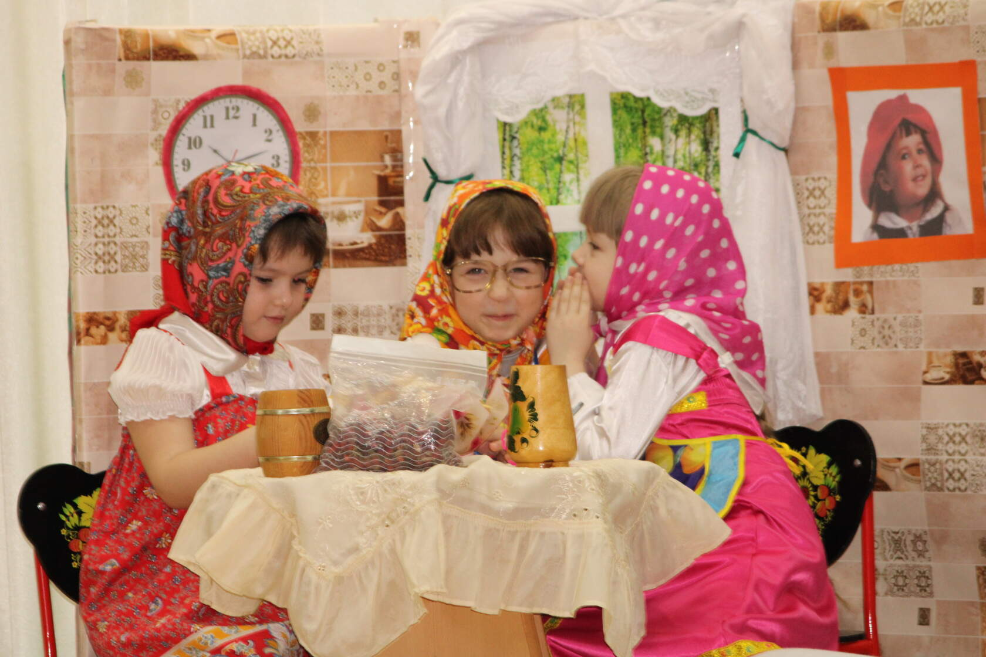

Составитель: воспитатель
младшей группы
Миронова Ольга Сергеевна
2023 год
Содержание

Пояснительная записка…………………………………………….….
- Использование игр во время приема детей.
  - Игра-имитация образов хорошо знакомых сказочных персонажей «Мишка косолапый»
  - Игра-имитация «Зайчик и лиса» цепочки последовательных, действий в сочетании с передачей основных эмоций героя.
II. Использование театрализованных игр в
режимных моментах:
  - Игры – драматизации.
  - Игры- драматизации с пальчиками
  - Игры – драматизации с куклами Бибабо
  - Игры - драматизации литературного произведения
  - Театрально игровые упражнения «Расскажи стихи руками»
  - Творческие задания на выразительность жеста.
  - Ритмопластика.
  - Упражнения на развитие понтамимики.
  - Упражнения на развитие чувств и эмоций детей.
  - Игры –этюды
Список использованной литературы: «Вместе с куклой я росту» О.Р.Меремьянина. «Развитие творческих способностей у детей от1года до 3лет средствами кукольного театра». Н. Ф.Сорокина, Л.Г. Миланович. «Развитие ребенка в театрализованной деятельности» М.Б.Зацепина.

Пояснительная записка.
Важнейшей составной частью образовательного пространства детства является игра и игрушка. Уже в раннем возрасте детям нужно прививать навыки игры в театрализованной деятельности. Вовлекая ребенка в игру, рекомендуется использовать разнообразные кукольные театры (бибабо, пальчиковый, настольный, фланелеграф и др.), а также обыкновенные игрушки. Дети раннего возраста сложно произносить текст роли полностью, но они в состоянии проговаривать некоторые фразы, изображать жестами действия персонажей. Дошкольники раннего и младшего возраста могут не только сами исполнять некоторые роли, но и действовать с кукольными персонажами. В процессе таких игр –инсценировок дети учатся понимать и использовать язык мимики и жестов, совершенствуют речь, в которой важные составляющие - эмоциональная окраска и интонация.
Привлекекая детей к игре-инсценировке, важно вызвать у ребенка желание участвовать в ней, пробудить эмоции. Стремление детей показать, что испытывает персонаж, помогает им осваивать азбуку взаимоотношений. Сопереживание персонажам инсценировок развивает чувства ребенка, представления о «плохом» и «хороших» человеческих качествах. Через театрализованную деятельность с самого раннего возраста у детей воспитывается уважительное отношение к другим детям, независимо от их особенностей личности и поведения. Легко устанавливается контакт ребенка и взрослого, создаютсядоверительные отношения.

- Использование игр имитаций во время приема детей.
Дети приходят в сад с самыми разными настроениями и с самыми разными впечатлениями от событий раннего утра. Если ребенок капризничает, нужно отвлечь его, найти способ помочь ребенку расслабиться, погладить, настроить на хорошее. И поэтому очень важна приветливая встреча, она влияет на настроение, работоспособность, дисциплинированность. Если дети знают, что их ждут, что им будут рады, они с большим желанием идут в детский сад.
Во время утреннего приема, очень важно увлечь ребенка для того чтобы растование с мамой протекало без болезненно. Для поднятия эмоционального настроения малыша очень хорошо помогают игры-имитации.
Игра-имитация не требует предварительной подготовки, может проводиться, используя атрибуты маски или медальоны. Дети одевают, медальон или маску с изображением животного воспитатель читает стихотворение, описывает внешние отличительные признаки и показывает движения животного, дети повторяют. Можно сопровождать имитацию действий животного используя музыкальную запись.
1.1. Игра-имитация «Зайчик и лиса»цепочки последовательных, действий в сочетании с передачей основных эмоций героя
Потешка или песенка произведут на детей большее впечатление, если в руках у взрослого появляется игрушка. Концентрированиена яркой запоминающейся игрушке, малыш быстрее запоминает предложенную песенку или потешку. Дляпроведения игры воспитатель одевает на руку куклу би-ба-бо, читает слова потешки и дети выполняют движения ранее разученные. Ребенок имитирует движения куклы. Внимание сосредоточено на игрушке зайчика.

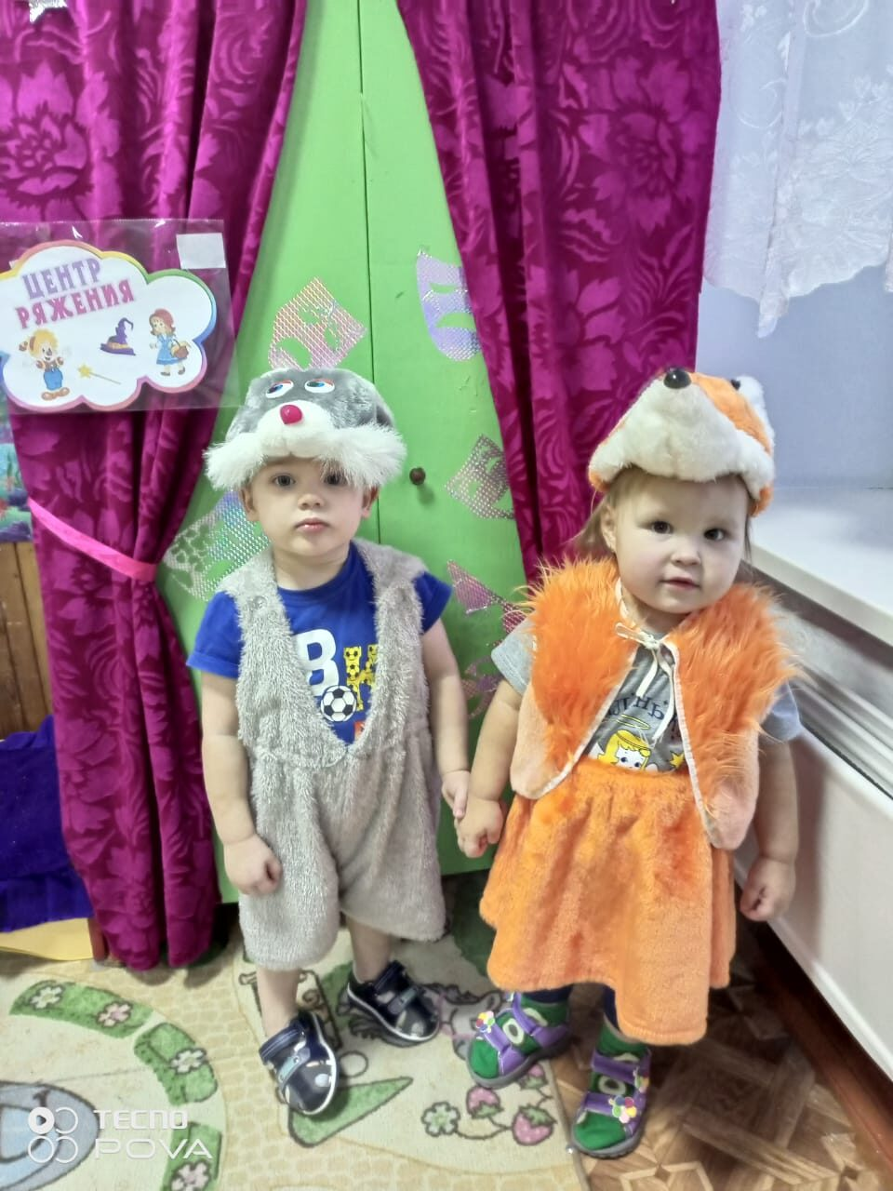

Зайка серенький сидит
И ушами шевелит.
Вот так, вот так
Он ушами шевелит

Зайке холодно сидеть,
Надо лапочки погреть:
Хлоп-хлоп, хлоп-хлоп
Надо лапочки погреть.

Зайке холодно стоять
Надо зайке поскакать:
Прыг –скок, прыг-скок-
Надо зайке поскакать.

Воспитатель на другую руку одевает куклу лисы и имитирует движения лисы, вместе с детьми проговаривая слова.
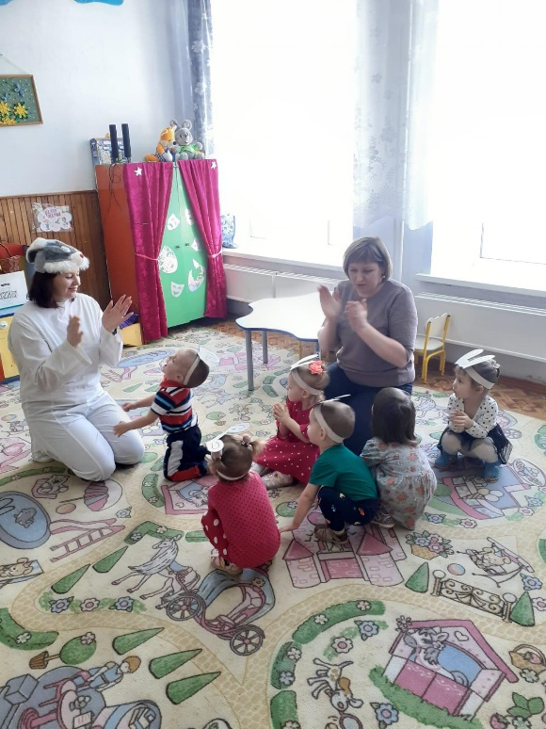
Я хитрая лиса, я рыжая сестричка
Я по лесу хожу и зайчат я ищу
Подошли бы вы поближе
Вас не трону не обижу
И морковкой угощу
Затем воспитатель, догоняя детей, имитирует движения лисы, а дети в роли зайчика прыгают и убегают. Игра доставляет, интерес детям снимает тревожное, напряжение и ребенок забывает о разлуке с мамой.

1.2. Игра-имитация «Мишка косолапый» образов хорошо знакомых сказочныхперсонажей
Для этого можно использовать игрушки медведя, петушка, матрешки. Воспитатель берет игрушку медведя и от имени игрушки имитирует движения и проговаривает слова потешки. Дети повторяют движения за воспитателем.

Мишка косолапый по лесу идет,
Шишки собирает, песенки поет.
Вдруг упала шишка
Прямо мишке в лоб,
Мишка рассердился и ногою – топ!
Дети имитируют походку медведя.

Можно взять игрушку петушка и попробовать привлечь внимание детей покормить петушка, проговаривая потешку.

Петушок, петушок, Как у наших, у варот петух
Золотой гребешок, Петух зернышки клюет.
Что ты рано встаешь, Петух зернышки клюет,
Деткам спать не даешь? К себе курочку зовет.
Всех ребят зову, зову:
Кука -реку, кука - реку.
Очень я играть люблю:
Ребята давайте вместе с Петушком громко покричим, прокукарекаем. Посмотрите, у петушка есть хвост, крылышки, гребешок, бородушка.
Дети внимательно смотрят за действиями воспитателя и повторяют имитируя.Во время адаптации есть дети, которые отказываются от участия в общих играх, уединяются. Я решаю этот вопрос с помощью игровых моментов, в которые ввожу пропевание песенок. Они вызывают у детей желание двигаться, включаться в совместное игровое действие.
«Петушиная семья»
Петя, Петя-петушок
Поднял красный гребешок, Качаю головой вправо-влево.
Громко-громко закричал,
К себе курочек позвал. Похлопывают ладошкамилевую
Курочки-пеструшки руку, правую.
Петю услыхали ,
Петю услыхали,
Быстро подбежали.
А за ними и цыплятки
Побежали без оглядки.
Стали зернышки клевать-
Клю-клю-клю, Поколачивают пальцами сначала левую
Клю – клю-клю!потом правую.
Травку сочную щипать- Приседают и имитируют движения
Щип-щип, щип-щип! Птицы пощипывают траву.
А потом давай плясать- Выполняют танцевальные движения за
Тра - ля, тра–ля -ля! воспитателем.

2 Использование игр драматизаций во время занятий

2.1 Игры- драматизации 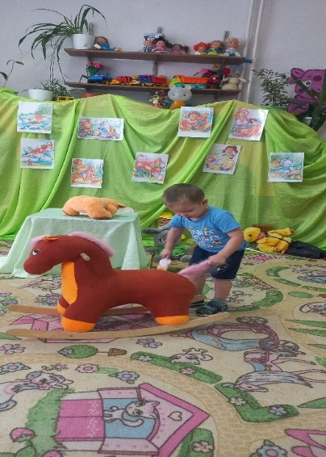
Участвуя в играх- драматизациях, ребенок как бы входит в образ, перевоплощается в него, живет его жизнью. Это, пожалуй, наиболее сложное исполнение, так как оно не опирается ни на какой овеществленный образец.

Атрибут - признак персонажа, который символизирует его типичные

свойства. Например:характерную маску зверя, шапочку, фартучек, кокошник, венок, пояс и т. д. Ребенок надевает на себя. Создать же образ он должен сам_ с помощью взрослого, с помощью мимики, жестов, движений. Используя головной убор можно использовать эмблему, по которой все сразу узнают изображаемого героя. Педагог показывает, сначала исполняет сам, а затем просить повторить детей.Вместе с тем не требуйте и большой точности исполнения. Не нужно портить настроение детям во время игры. Умение придет постепенно-после неоднократного проигрывания роли и наблюдений за сверстниками.
Игры-драматизации хорошо организуют детский коллектив, не требуют специальных условий – их можно проводить в помещении, на участке, на полянке.
Игры доставляют детям не только радость и удовольствие, но и учат быть добрыми, смелыми, внимательными, ловкими, всесторонне развивают и воспитывают.

«Мыши» С. Маршака

Воспитатель рассказывает детям о том, что мышки – маленькие, бегают тихо, всего боятся: и кошки, и шума. Поэтому, изображая мышек, нужно двигаться очень осторожно.
Ход игры
Воспитатель таинственно и негромко читает стихи, жестом подзывая к себе детей.
-Вышли мыши как-то раз
Посмотреть, который час.
Малыши встают и идут осторожно и медленно. Воспитатель, быстро хлопнув в ладоши, громко говорит:
-Вдруг раздался страшный звон, игр
Убежали мышки вон!
Дети убегают на свои места.
Эта игра приучает детей быть внимательными, чётко выполнять правила.

«Зайка» А. Барто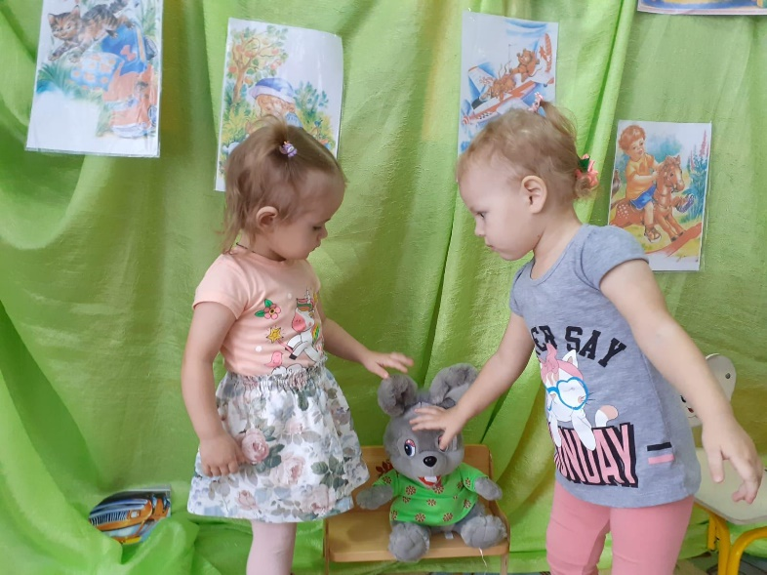

Воспитатель выбирает активного ребёнка, чтобы он мог показать, как зайчик плачет, трёт глазки, стряхивает водичку и т.д.
Ход игры
Дети сидят на стульчиках. Малыша, выполняющего роль зайчика, усаживают на стульчик лицом к остальным. Воспитатель вместе с детьми рассказывает стихотворение:
«Зайку бросила хозяйка,
Под дождём остался зайка,
Со скамейки слезть не мог,
Весь до ниточки промок»
Ребёнок показывает, как зайчик плачет, вытирает слёзы и т.д.
Воспитатель предлагает детям пожалеть зайчика и пригасить его потанцевать.

«Мячик» А. Барто
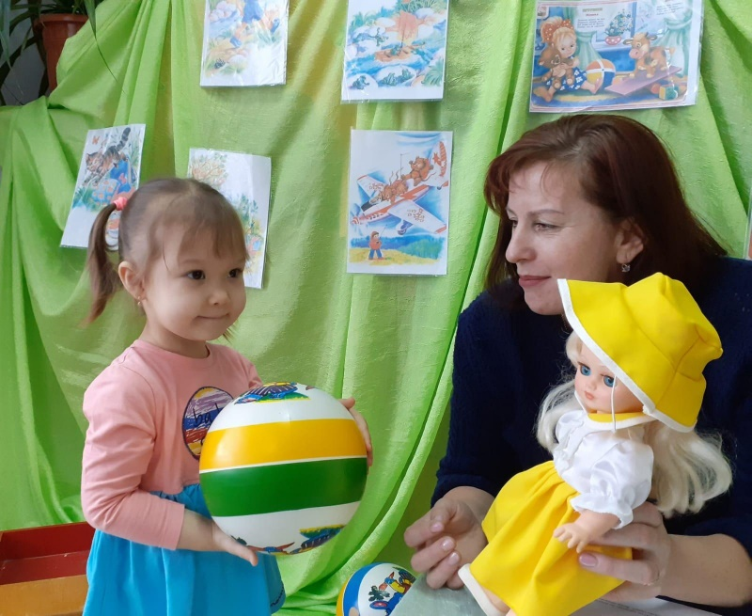
Наша Таня громко плачет:
Уронила в речку мячик.
-Тише, Танечка, не плачь:
Не утонит в речке мяч.
Воспитатель вместе с детьми читают стихотворение, девочка Таня изображает горе, жалость, отчаяние, показывает, как она хочет, но не может достать мяч (мяч лежит на полу в обруче-озере).
Кто-нибудь из детей помогает Тане достать мячик (например, палочкой или сачком)

«Бычок» А.Барто
Выбирается ребёнок на роль бычка.
Ход игры
Дети сидят. Ребёнок, выполняющий роль бычка, идёт по доске, покачиваясь из стороны в сторону, и читает стихотворение:
-Идёт бычок, качается,
Вздыхает на ходу:
«Ох, доска качается,
Сейчас я упаду!»
Воспитатель обращается к детям: «Юра, Лена, помогите, пожалуйста, бычку, снимите его с доски».
Дети подходят к бычку, берут за руки с двух сторон и приводят к ребятам.

«Котята»

Воспитатель читает английскую народную песенку в переводе С. Маршака
-Два маленьких котёнка поссорились в углу,
Сердитая хозяйка взяла свою метлу,
И вымела из кухни дерущихся котят,
Не справившись при этом, кто прав, кто виноват.
А дело было ночью, зимою, в январе,
Два маленьких котёнка озябли на дворе.
Легли они, свернувшись, на камень у крыльца.
Носы уткнули в лапки и стали ждать конца.
Но сжалилась хозяйка и отворила дверь
«Ну что, — она спросила. – не ссоритесь теперь?»
Пошли они тихонько в свой угол на ночлег,
Со шкурки отряхнули холодный мокрый снег,
И оба перед печкой заснули сладким сном,
А вьюга до рассвета шумела за окном.-
Дети, послушав песенку, по очереди показывают мимику хозяйки, озябших котят, сладкий сон согревшихся котят. Затем разыгрывают всю сценку полностью.

«Курочка - рябушечка»

Ход игры:

Дети сидят на стульчиках. Ребёнок, выполняющий роль курочки, гуляет с ведёрком в руках около них.

Ребята вместе с воспитателем обращаются к курочке:

- Курочка - рябушечка, куда пошла?

- На речку.

- Курочка - рябушечка, зачем пошла?

-За водичкой.

-Курочка - рябушечка, зачем водичка?

- Цыпляткам. Они пить хотят, во всё горлышко кричат.

Ребёнок подходит к детям, которые пищат как цыплята: «Пи-пи-пи», и даёт им «водички». Они пьют, набирая как бы воды в клюв, запрокидывая головки.

«Матросская шапка» А. Барто

Выбирают мальчика-капитана, 3-4-х ребят – лягушек. Капитану даётся в руки кораблик на верёвочке.

Ход игры:

Дети сидят на стульях. Вместе с воспитателем они читают стихотворение:

«Матросская шапка, верёвка в руке,

Тяну я кораблик по быстрой реке.

(Ребёнок, изображающий капитана, ходит перед детьми в разных направлениях)

И скачут лягушки за мной по пятам,

И просят меня: «Прокати, капитан»

Дети, выполняющие роль лягушек, выскакивают, приговаривая вместе со всеми: «Прокати, капитан.

Затем на роль капитана выбираются другие дети.

«Жили у бабуси два весёлых гуся»

Роли гусей выполняют два мальчика. Они одеты в рубашки (один — в белую, другой – в серую). На головке – шапочка гуся. На обуви – красные «лапки». Двигаются гуси медленно, друг за другом, держа руки за спиной, покачивая плечами слева направо.

На ребёнка, изображающего бабусю, надета юбка, кофта, передник, косынка, в руках прутик.

Воспитатель читает стихи, а дети обыгрывают содержание: бабуся с прутиком в руках подгоняет гусей. Гуси одной лапой моют другую, бабуся чуть отворачивается в сторону – гуси быстренько прячутся за стульчики…

Бабуся всем своим видом выражает горе, качает головой, плачет, утирает слёзы концами косынки. Выходят гуси, идут друг за другом, подходят к бабусе, кланяются ей. Она радостно встречает их, гладит их, подгоняя прутиком, уводит с площадки.

«Жил сапожник»

Выбираются два ребёнка: один исполняет роль сапожника, другой – кошки. Дети – на стульчиках. Сапожник сидит за столом. На глазах у него очки, на нём передник, в руках молоточек. На столе лежат детские сандалии, сапожки и т.д.. Сапожник работает – чинит обувь.

Ход игры

Дети спрашивают: «Жил сапожник?». Тот отвечает: «Жил!»

- Сапоги чинил?

-Чинил!

- Для кого, сапожник?

-Для соседской кошки!

Из дверей выходит «кошка», подходит к сапожнику и спрашивает: «Готовы мои сапоги?» — «Готовы». Кошка рассматривает их, потом надевает на руки, становится на четвереньки, пробегает мимо детей и убегает. Дети машут ей рукой.

«Идёт кисонька из кухни»

Слова песни нужно выучить заранее. Это вызовет интерес к игре, радостное ожидание её.

Ход игры:

Дети сидят на стульчиках. Из-за дверей выходит ребёнок, выполняющий роль кисоньки. На нём передничек, на шее – бантик.

Кисонька проходит мимо детей. Она очень печальна, вытирает лапкой слёзы.

Дети:

«Идет кисонька из кухни,

Уней глазоньки опухли.

О чём, кисонька, ты плачешь?»

Киска останавливается и плача отвечает детям:

«Повар пеночку слизал

И на кисоньку сказал «Брысь!»»

Воспитатель и дети её утешают, гладят, угощают молочком …

«Храбрецы» пер.с англ. К.Чуковский

3-4 мальчика исполняют роль портных, а девочка небольшого роста – улитка. Мальчики сидят на стульчиках перед детьми, имитируя работу портных: шьют, вырезают, примеряют, рассматривают сшитую одежду и т.д.

На голове у девочки шапочка с небольшими рожками.

Ход игры:

Дети-зрители наблюдают за работой портных.

Ведущий (показывая на мальчиков):

«Наши-то портные

Храбрые какие!»

Портные говорят задорно, хвастливо, весело:

«Не боимся мы зверей,

Ни волков, ни медведей!»

Ведущий:

«А как вышли за калитку

Да увидели улитку –

— Испугался, разбежался!»

Улитка, быстро передвигая ногами, направляется к портным. Увидев, её, они разбегаются, выражая удивление, испуг.

Ведущий:

«Вот они какие

Храбрые портные!»

Мальчики-портные усаживаются на стулья и от смущения склоняют голову.

«Частушки»

На 2-х стульчиках (пеньках) – ребята, изображающие лягушек.

Зрители:

«Говорят, что две лягушки

На пеньке пекли ватрушки»

«Лягушки» хлопают лопаткой о ладошки, широко раздвигая пальцы.

-«И к обеду, говорят,

Пригласили всех ребят»

«Лягушки» зовут всех в гости, а потом скачут в разные стороны.

— «Говорят, что в зоопарке

Всем зверям дают подарки»

Выходят ребёнок, изображающий слона, покачиваясь, он проходит около зрителей.

— «И, как будто, старый слон

Получает патефон»

Воспитатель вручает слону коробку с ручкой, и тот уходит.

Двое детей изображают лису и парикмахера.

— «Говорят, пришла лисица

В парикмахерскую бриться,

Вот какие чудеса –

— Ходит бритая лиса»

— Эта песня-небылица,

Чтобы нам повеселиться.

В светлом домике своём

Очень весело живём»

Дети-артисты танцуют, все хлопают.

2.2 Игры-драматизации с пальчиками. Атрибуты ребенок одевает на пальцы, но, как и в драматизации, сам действует за персонажа, изображение которого на руке. По ходу действия ребенок или взрослый двигает одним или всеми пальцами, проговаривая текст, передвигая руку за ширму. Можно обойтись и без ширмы и изображать действия, передвигаясь свободно по комнате.

• Пальчик

Этот пальчик хочет спать,

Этот пальчик прыг в кровать!

Этот пальчик прикорнул,

Этот пальчик уж заснул.

Тише, пальчик, не шуми.

Братиков не разбуди.

Встали пальчики. Ура!

В детский сад идти пора!

• Цветок

Вырос высокий цветок на поляне,

Утром весенним раскрыл лепестки.

Всем лепесткам красоту и питанье

(движения пальцев – вместе, врозь) .

Дружно дают под землёй корешки

(ладони опущены вниз, прижаты

друг к другу тыльной стороной.

пальцы разведены) .

Пальчиковый театр хорошо тогда, когда надо одновременно показать несколько персонажей. Например, в сказке «Репка»; «Курочка Ряба»; «Колобок» друг за другом появляются новые персонажи. Такой спектакль можно показывать для детей и раннего возраста, дети с интересом наблюдают за действиями персонажа. Прежде чем показать детям какую-либо сказку, нужно провести этюды с куклами, то есть познакомить малышей с каждым героем поочередно6 показать куклу, назвать ее, предложить малышам потрогать ее, рассмотреть вместе с ними все ее части, например где у нее глазки, носик, ротик, ушки, хвостик, дать детям самим внимательно изучить игрушку, поиграть с ней. Затем нужно прочитать им потешку, спеть песенкуо данном персонаже (лучше не один, а несколько раз) Показать одну и туже игрушку несколько раз, при этом внимательно наблюдать за реакцией детей. Когда станет ясно, что дети хорошо «изучили» данную игрушку, можно показывать следующую и так далее. Используя пальчиковый театр можно разыгрывать этюды.

Кукольный спектакль «Волк и семеро козлят»
(Для пальчикового театра)
Для кукольного спектакля нужно изготовить следующие предметы: домик из картона или Фанеры с нарисованными бревнышками, крышей и с вырезанным в нем окошком (таким, чтобы в него смогла пролезть рука ведущего) пальчиковых кукол: козу, козляток, волка.
На столе с помощью подставки для книг устанавливается домик. Ведущий надевает на левую руку пальчиковые куклы козляток и вставляет руку в окошко домика. На указательный палец правой руки он одевает куклу – козу, на средний -волка. По ходу сказки поднимают тот палец, герой которого в данный момент участвует в действии. Не участвующих героев сказки прячут, зажимая их большим пальцем руки. Например, когда говорит коза, прячут за большим пальцем волка, когда говорит волк - прячут козу.
Действующие лица:
Ведущий-воспитатель.
Коза.
Волк.
Козлята.
Ведущий. Жила-была в лесной избушке коза-желтые глаза. И было у нее семеро козлят. Рано утром уходила коза за кормом и говорила козляткам. Коза. Козлятушки – ребятушки, я далеко в лес пойду. А вы никому дверь не открывайте! Приду, песенку спою.
Козлятушки, ребятушки,
Отопритеся, отворитеся,
Молочка принесла.
Козлята. Мы никому дверь открывать не будем.
Ведущий: Коза ушла. А в этом лесу жил злой серый волк. Увидел он избушку, услышал, как поет коза, подошел к избушке и постучал.
Волк. Тук, тук!
Козлята. Кто там?
Ведущий. Запел волк грубым голосом.
Волк.
Козлятушки, ребятушки,
Отпирайтеся, отворитеся,
Ваша мать пришла,
Молока принесла.
Ведущий. А козлята ему в ответ.
Козлята. Слышим, слышим! Не матушкин это голосок!
Наша матушка поет тоненьким голосом и нетакую песенку.
Ведущий. Не отворили козлятки дверь волку, он и ушел в лес! Пришла коза похвалила деток, что ее послушали.
Коза. Умницы вы, деточки, что не открыли волку дверь, а то бы он вас съел.

2.3 Игры - драматизации с куклами бибабо
В этих играх на пальцы руки надевают куклу. Движения ее головы, рук, туловища осуществляются с помощью движений пальцев, кисти руки.
Куклы бибабо обычно действуют на ширме, за которой скрывается водящий. Но когда игра знакома или куклы водят сами дети, т. е. момент загадочности исчез, то водящие могут выходить к зрителям, общаться с ними, подавать им что-то, брать кого-либо за руку, вовлекать в игру и т. д. Такое «разоблачение» не снижает, а скорее поднимает интерес и активность ребят.
Когда дети увидят игру взрослого с куклами бибабо, они скорее всего тоже захотят научиться сами водить их. Если кукла окажется велика для детской руки, то в головку можно вставить два пальца вместо одного. Укоротите рукава куклы, чтобы детские пальцы входили в патронки рук. Можно изготовить куклы и для детских рук. Для этого пригодятся хорошо сохранившиеся части от старых поломанных игрушек, мягких зверюшек. Оденьте их и загримируйте для нужной роли. Покажите ребятам, как следует двигаться кукле, как ее водить по ширме.
Театрализованные игры как разновидность сюжетно-ролевых игр сохраняют их типичные признаки: содержание, творческий замысел, роль, сюжет, ролевые и организационные действия и отношения. Источником всех этих компонентов служит окружающий мир. Он же является опорой для творчества педагога и детей. Каждая тема может быть разыграна в нескольких вариантах.
Тем не менее, в отличие от сюжетно-ролевых, театрализованные игры развиваются по заранее подготовленному сценарию, в основе которого — содержание сказки, стихотворения, рассказа. Готовый сюжет как бы ведет за собой игру. Но, облегчая развитие темы, он вместе с тем снижает творческое решение ее воспитателем и детьми. Все ныне существующие практические рекомендации к театрализованным играм сводятся в основном к разработке сценариев по литературным произведениям, большинство из которых разыгрывают взрослые. Старших дошкольников иногда привлекают к показам спектаклей, но их творчество состоит лишь в собственном эмоциональном выражении разыгрываемой роли.
Дети редко участвуют в подготовке атрибутов, декораций для спектакля. Чаще всего им предлагают готовые костюмы, что, безусловно, радует ребят, но вместе с тем сковывает их самостоятельность и творчество. Не отрицая тематику готовых сценариев, хочется показать в этой книге, как можно их творчески использовать в театрализованных играх, чтобы у детей появилась возможность самостоятельно импровизировать на темы, взятые из жизни (смешной случай, интересное событие, хороший поступок). Полезно найти разные варианты развития каждой темы, как бы в перспективе увидеть результаты своих дел, поступков и т. д.
В этих играх на пальцы руки надевают куклу. Движения ее головы, рук, туловища осуществляются с помощью движений пальцев, рук, туловища осуществляется с помощью движений пальцев, кисти руки.
Куклы бибабо обычно действуют на ширме, за которой скрывается водящий. Когда дети увидят игру взрослого с куклами бибабо, они, скорее всего тоже захотят научиться, сами водить их. Для этого пригодятся хорошо схоронившиеся части от старых поломанных игрушек, мягких зверюшек. Можно использовать рукавички с изображением сказочных героев сказок. Одевая их на руку, ребенок может обыграть их, но перед самостоятельными действиями детей нужно показать педагогу, как играть.
Этюд «Наша Маша»
Для проведения этого этюда потребуется рукавичка с изображением куклы Маши, одетой в шубу. Читая потешку. Медленно ведите Машу, чтобы дети смогли ее внимательно рассмотреть.
Наша Маша меленька,
На ней шубка аленькая,
Опушка бобровая,
Маша чернобровая.

(для театра рукавичка) Этюд «Шла собачка» (для театра рукавичка)
Для проведения этого этюда потребуется две рукавички: одна для взрослого, другая для малыша. На большой рукавичке - взрослая собака, на маленькой-щенок. Четко произнося текст потешки, нужно медленно вести собаку в ее ритме. Этот этюд направлен на приобщение детей к совместной игре и на побуждение к звукоподражанию (лай собачки).
Шла собачка через мост,
Четыре лапы, пятый хвост.
Если мост провалится.
То собака свалится.

Этюд «У медведяво бору»
Для проведения этого этюда по русской народной сказке потребуются две рукавички с изображением Маши и медведя.
Маша
У медведя во бору
Грибы-ягоды беру,
А медведь лежит
И на вас ворчит.
( Медленно ведите Машу.Остановите ее.)
Медведь
Кто в лесу гуляет?
(Покачивайте медведем.)
Кто мне спать мешает?

Спектакль «Маша и медведь»
Для проведения спектакля потребуется три рукавички с изображением Маши, медведя и собачки; короб-небольшая коробочка, обклеенная бумагой под дерево, с ручкой, которую можно легко надеть на большой палец рукавички; плоская избушка( из картона или фанеры) с двумя вырезанными окошками. Одна сторона избушки расписывается поддеревенскую, а другая под медвежью. По ходу спектакля нужно будет незаметно перевернуть избушку той стороной, которая необходима в данный момент. Ведущий садится за стол, ставит избушку на подставку для книг, рядом выкладывает приготовленные рукавички и короб.
Маша и медведь (по русской народной сказке)
Действующие лица:
Маша.
Медведь.
Собака.
Ведущий. Жили-были дедушка и бабушка и была у них внучка Машенька. Выведите Машу из избушки и ведите по столу. Незаметно поверните избушку другой стороной.
Раз пошла Машенька в лес по грибы да по ягоды да и заблудилась.
Остановите Машу в избушку, чтобы ее лицо малыш смог увидеть в окошке домика, а в другом окошке - мордочку медведя.
Шла она, шла , видит -стоит избушка. Вошла Машенька в избушку. А в той избушке жил медведь. Обрадовался он и говорит.
Видите Машу в избушку, чтобы ее лицо малыш смог увидеть в окошке домика, а в другом окошке - мордочку медведя.
Медведь. Будешь у меня жить! Будешь кушать варить, меня кашей кормить.
Покачивайте медведем в ритме текста.
Ведущий: Делать нечего! Стала Машенька жить в медвежий избушке. Однажды Машенька попросила медведя отпустить ее в деревню к дедушке и бабушке, отнести гостинцы.
Маша. Отпусти меня в деревню к дедушке и бабушке гостинцы отнеси.
Покачивайте Машей в ритме текста.
Ведущий. Медведь ей в ответ.
Медведь. Нет! Не отпущу!
Ведущий. На следующий день попросила Маша медведя.
Маша. Медведюшка -батюшка! Отнеси гостинцы в деревню дедушке и бабушке!
Медведь. Хорошо, отнесу!
Ведущий. А Машенька ему говорит.
Маша. Выйди на крылечко. Посмотри, не идет ли дождик.
(выведите медведя из домика.)
Ведущий. Спряталась Маша в короб, а сверху тарелку с пирожками положила. Вошел медведь, взвалил короб себе на спину и пошел в деревню.

Уберите Машу из окошка, оденьте на большой палец рукавички короб,
Выведите медведя из домика. Незаметно поверните избушку другой стороной. Ведите медведя по столу.

Шел, шел медведь и говорит.
Медведь.
Сяду на пенек,
Съем пирожок!
Ведущий. А Машенька из короба.
Маша
Вижу, вижу!
Не садись на пенек,
Не вещь пирожок!
Неси бабушке,
Неси дедушке!
Машу ребенок не должен видеть, а только слышать ее голос.
Ведущий. Удивился медведь, поднял короб и понес в деревню. Нашел дом дедушки и бабушки, поставил короб. А собака почуяла медведя и давай лаять. Испугался медведь и убежал в лес. А Машенька стала жить в избушке вместе с дедушкой и бабушкой.
Подведите медведя к домику, свободной рукой снимите короб, выведите собачку, уберите медведя и короб, выведите Машу.

Наряду с уже знакомыми видами театра можно использовать игры этюды. Обыгрывание небольших сценок, действий животных используя резиновые игрушки. Они очень удобны и просты в обращении, не требуют предварительной работы, т.е. воспитатель может показать действие с игрушками а дети сами повторяют и включаются в игру.

Этюд «Скачет зайка маленький»
Для этого этюда понадобится резиновый зайчик. Управляя им, нужно прочитать малышам потешку, согласуя действия с ритмом текста. В конце потешки дети должны захлопать в ладошки, пугая зайчика, и попытаться его поймать. Взрослому нужно постараться создать малышам радостное настроение и желание играть с игрушкой:
Скачет зайка маленький
Около завалинки
Быстро скачет зайчики.
Ты его поймай-ка.

Этюд «Лиса по лесу ходила»
Для этого этюда понадобится резиновая лисичка. Вначале нужно познакомить детей с ней. Пусть они рассмотрят, какой у ней хвост, какие лапки, ушки, глазки. Затем можно начать петь малышам пропевку, управляя лисичкой в такт прибаутки:
Лиса по лесу ходила,
Звонки песни выводила,
Лиса лычки драла,
Лиса лапотки сплела.

Этюд «Волк на лужайке»

Для этого этюда понадобится следующая резиновая игрушки: волк, два зайчика , коза. Управляя этими куклами, читают скороговорку, но так, чтобы вызвать у малышей сочувствие, желание помочь зайчикам и козе:
Волк на лужайке-
Задрожали зайки.
Видит волк козу,
Забыл про грозу

Этюд «я медведя поймал»
Для проведения этого этюда потребуются две настольные (резиновые)куклы : мальчик и медведь. Эти куклы нужно посадить рядом так, чтобы они обнимали друг друга.
Кукла мальчик. Я медведя поймал!
Ведущий. Так веди сюда.
Кукла мальчик. Не идет.
Ведущий. Так сам иди!
Кукла мальчик. Да он меня не пустит.

Этюд « колобок»
Для проведения этого этюда потребуется игрушка колобок. Если такой готовой игрушки нет, можно сделать ее самим: обтянуть небольшой мячик мягкой тканью желтого цвета, вырезать из плотной яркой ткани нос, рот, глазки и крепко пришить к заготовке. Движения игрушки выполняют в ритме попевки:
Я по коробу скребен,
По сусекам метен,
На сметане мешен,
На окошке стужен.

3.3 Игры–драматизации литературного произведения

Игры-драматизации хорошо организуют детский коллектив, не требуют специальных условий – их можно проводить в помещении, на участке, на полянке.
Игры доставляют детям не только радость и удовольствие, но и учат быть добрыми, смелыми, внимательными, ловкими, всесторонне развивают и воспитывают.

«Мыши» С. Маршака

Воспитатель рассказывает детям о том, что мышки – маленькие, бегают тихо, всего боятся: и кошки, и шума. Поэтому, изображая мышек, нужно двигаться очень осторожно.
Ход игры
Воспитатель таинственно и негромко читает стихи, жестом подзывая к себе детей.
-Вышли мыши как-то раз
Посмотреть, который час.
Малыши встают и идут осторожно и медленно. Воспитатель, быстро хлопнув в ладоши, громко говорит:
-Вдруг раздался страшный звон, игр
Убежали мышки вон!
Дети убегают на свои места.
Эта игра приучает детей быть внимательными, чётко выполнять правила.

«Зайка» А. Барто

Воспитатель выбирает активного ребёнка, чтобы он мог показать, как зайчик плачет, трёт глазки, стряхивает водичку и т.д.
Ход игры
Дети сидят на стульчиках. Малыша, выполняющего роль зайчика, усаживают на стульчик лицом к остальным. Воспитатель вместе с детьми рассказывает стихотворение:
«Зайку бросила хозяйка,
Под дождём остался зайка,
Со скамейки слезть не мог,
Весь до ниточки промок»
Ребёнок показывает, как зайчик плачет, вытирает слёзы и т.д.
Воспитатель предлагает детям пожалеть зайчика и пригасить его потанцевать.

«Мячик» А. Барто

Наша Таня громко плачет:
Уронила в речку мячик.
-Тише, Танечка, не плачь:
Не утонит в речке мяч.
Воспитатель вместе с детьми читают стихотворение, девочка Таня изображает горе, жалость, отчаяние, показывает, как она хочет, но не может достать мяч (мяч лежит на полу в обруче-озере).
Кто-нибудь из детей помогает Тане достать мячик (например, палочкой или сачком)

«Бычок» А.Барто
Выбирается ребёнок на роль бычка.
Ход игры
Дети сидят. Ребёнок, выполняющий роль бычка, идёт по доске, покачиваясь из стороны в сторону, и читает стихотворение:
-Идёт бычок, качается,
Вздыхает на ходу:
«Ох, доска качается,
Сейчас я упаду!»
Воспитатель обращается к детям: «Юра, Лена, помогите, пожалуйста, бычку, снимите его с доски».
Дети подходят к бычку, берут за руки с двух сторон и приводят к ребятам.

«Котята»

Воспитатель читает английскую народную песенку в переводе С. Маршака
-Два маленьких котёнка поссорились в углу,
Сердитая хозяйка взяла свою метлу,
И вымела из кухни дерущихся котят,
Не справившись при этом, кто прав, кто виноват.
А дело было ночью, зимою, в январе,
Два маленьких котёнка озябли на дворе.
Легли они, свернувшись, на камень у крыльца.
Носы уткнули в лапки и стали ждать конца.
Но сжалилась хозяйка и отворила дверь
«Ну что, — она спросила. – не ссоритесь теперь?»
Пошли они тихонько в свой угол на ночлег,
Со шкурки отряхнули холодный мокрый снег,
И оба перед печкой заснули сладким сном,
А вьюга до рассвета шумела за окном.-
Дети, послушав песенку, по очереди показывают мимику хозяйки, озябших котят, сладкий сон согревшихся котят. Затем разыгрывают всю сценку полностью.

«Курочка - рябушечка»

Ход игры:

Дети сидят на стульчиках. Ребёнок, выполняющий роль курочки, гуляет с ведёрком в руках около них.

Ребята вместе с воспитателем обращаются к курочке:

— Курочка - рябушечка, куда пошла?

— На речку.

— Курочка - рябушечка, зачем пошла?

— За водичкой.

— Курочка - рябушечка, зачем водичка?

— Цыпляткам. Они пить хотят, во всё горлышко кричат.

Ребёнок подходит к детям, которые пищат как цыплята: «Пи-пи-пи», и даёт им «водички». Они пьют, набирая как бы воды в клюв, запрокидывая головки.

«Матросская шапка» А. Барто

Выбирают мальчика-капитана, 3-4-х ребят – лягушек. Капитану даётся в руки кораблик на верёвочке.

Ход игры:

Дети сидят на стульях. Вместе с воспитателем они читают стихотворение:

«Матросская шапка, верёвка в руке,

Тяну я кораблик по быстрой реке.

(Ребёнок, изображающий капитана, ходит перед детьми в разных направлениях)

И скачут лягушки за мной по пятам,

И просят меня: «Прокати, капитан»

Дети, выполняющие роль лягушек, выскакивают, приговаривая вместе со всеми: «Прокати, капитан.

Затем на роль капитана выбираются другие дети.

Жили у бабуси два весёлых гуся»

Роли гусей выполняют два мальчика. Они одеты в рубашки (один — в белую, другой – в серую). На головке – шапочка гуся. На обуви – красные «лапки». Двигаются гуси медленно, друг за другом, держа руки за спиной, покачивая плечами слева направо.

На ребёнка, изображающего бабусю, надета юбка, кофта, передник, косынка, в руках прутик.

Воспитатель читает стихи, а дети обыгрывают содержание: бабуся с прутиком в руках подгоняет гусей. Гуси одной лапой моют другую, бабуся чуть отворачивается в сторону – гуси быстренько прячутся за стульчики…

Бабуся всем своим видом выражает горе, качает головой, плачет, утирает слёзы концами косынки. Выходят гуси, идут друг за другом, подходят к бабусе, кланяются ей. Она радостно встречает их, гладит их, подгоняя прутиком, уводит с площадки.

«Жил сапожник»

Выбираются два ребёнка: один исполняет роль сапожника, другой – кошки. Дети – на стульчиках. Сапожник сидит за столом. На глазах у него очки, на нём передник, в руках молоточек. На столе лежат детские сандалии, сапожки и т.д.. Сапожник работает – чинит обувь.

Ход игры

Дети спрашивают: «Жил сапожник?». Тот отвечает: «Жил!»

— Сапоги чинил?

— Чинил!

— Для кого, сапожник?

— Для соседской кошки!

Из дверей выходит «кошка», подходит к сапожнику и спрашивает: «Готовы мои сапоги?» — «Готовы». Кошка рассматривает их, потом надевает на руки, становится на четвереньки, пробегает мимо детей и убегает. Дети машут ей рукой.

«Идёт кисонька из кухни»

Слова песни нужно выучить заранее. Это вызовет интерес к игре, радостное ожидание её.

Ход игры:

Дети сидят на стульчиках. Из-за дверей выходит ребёнок, выполняющий роль кисоньки. На нём передничек, на шее – бантик.

Кисонька проходит мимо детей. Она очень печальна, вытирает лапкой слёзы.

Дети:

«Идет кисонька из кухни,

Уней глазоньки опухли.

О чём, кисонька, ты плачешь?»

Киска останавливается и плача отвечает детям:

«Повар пеночку слизал

И на кисоньку сказал «Брысь!»»

Воспитатель и дети её утешают, гладят, угощают молочком …

«Храбрецы» пер.с англ. К.Чуковский

3-4 мальчика исполняют роль портных, а девочка небольшого роста – улитка. Мальчики сидят на стульчиках перед детьми, имитируя работу портных: шьют, вырезают, примеряют, рассматривают сшитую одежду и т.д.

На голове у девочки шапочка с небольшими рожками.

Ход игры:

Дети-зрители наблюдают за работой портных.

Ведущий (показывая на мальчиков):

«Наши-то портные

Храбрые какие!»

Портные говорят задорно, хвастливо, весело:

«Не боимся мы зверей,

Ни волков, ни медведей!»

Ведущий:

«А как вышли за калитку

Да увидели улитку –

— Испугался, разбежался!»

Улитка, быстро передвигая ногами, направляется к портным. Увидев, её, они разбегаются, выражая удивление, испуг.

Ведущий:

«Вот они какие

Храбрые портные!»

Мальчики-портные усаживаются на стулья и от смущения склоняют голову.

«Частушки»

На 2-х стульчиках (пеньках) – ребята, изображающие лягушек.

Зрители:

«Говорят, что две лягушки

На пеньке пекли ватрушки»

«Лягушки» хлопают лопаткой о ладошки, широко раздвигая пальцы.

-«И к обеду, говорят,

Пригласили всех ребят»

«Лягушки» зовут всех в гости, а потом скачут в разные стороны.

— «Говорят, что в зоопарке

Всем зверям дают подарки»

Выходят ребёнок, изображающий слона, покачиваясь, он проходит около зрителей.

— «И, как будто, старый слон

Получает патефон»

Воспитатель вручает слону коробку с ручкой, и тот уходит.

Двое детей изображают лису и парикмахера.

— «Говорят, пришла лисица

В парикмахерскую бриться,

Вот какие чудеса –

— Ходит бритая лиса»

— Эта песня-небылица,

Чтобы нам повеселиться.

В светлом домике своём

Очень весело живём»

Дети-артисты танцуют, все хлопают.

2.5 Театрально – игровые упражнения «Расскажи стихи руками».

Для проведения упражнений не требуется предварительная, подготовка. Воспитатель показывает движения руками, сопровождая рассказыванием стихотворения, и дети повторяют действия.

• Каравай

Мы играли в «каравай»,

Кого любишь, выбирай.

Каравай был невысок,

Третий был ему годок.

И играть он не умел,

На пол сел и заревел.

• Корова

На лугу поспела кашка.

Кашку ест корова Машка.

Машке нравится обед:

Ничего вкуснее нет.

• Кошка

Мы купили кошке

К празднику серёжки.

Причесали ей усы,

Сшили классные трусы.

Только как их надевать?

Хвостик некуда девать.

• Слонёнок.

Слонёнок удивил ребят,

Слонёнок встал на самокат,

Немножко покатался,

И самокат сломался.

Упражнения на развитие пантомимики.

*Баран

Был у бабушки баран,

Бил он бойко в барабан.

И плясали бабочки

Под окном у бабушки.

Баран букварь купил себе,

Он изучал его.

Однако, кроме буквы – Б –

Не знает ничего.

• Гусь

Гусь купил себе гармошку,

Но дырявую немножко.

Хорошо гармошка пела,

По – гусиному шипела.

Ёжик

• Ёжик в бане вымыл ушки,

Шею, кожицу на брюшке.

И сказал еноту ёж:

- Ты мне спинку не потрёшь?

• Щенок

Гулял по улице щенок,

Не то Пушок, не то Дружок.

Гулял в метель и солнцепёк,

И под дождём гулял и мок.

И даже шёл снежок,

Гулял по улице щенок.

Гулял в жару, в мороз,

И в сырость.

Гулял, гулял, гулял,

И вырос.

Список использованной литературы
- Н.Ф. Сорокина, Л.Г. Миланович Развитие творческих способностей у детей от 2 до 3 лет средствами кукольного театра. Методические рекомендации \ Под общ ред. Н.Ф. Сорокина, Л.Г. Миланович М .,2007.
- Н.Ф.Сорокина,Л.Г. Миланович. «Развитие ребенка в театрализованной деятельности»

